2.2 下课啦
1.谁高？谁矮？高的画“√”，矮的画“○”。
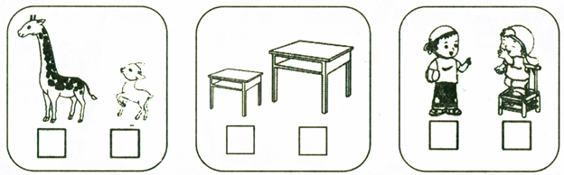

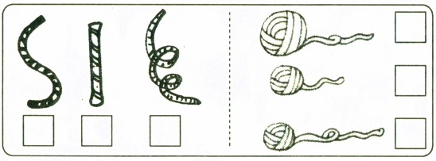
2.哪根绳子最短？画“√”。

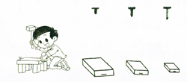
3.各块木板分别选哪个钉子钉合适？连一连。

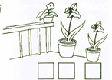
4.哪一盆花长得最高？请在最高的那盆下
面的“□”里画“√”。

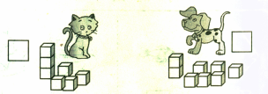
5.把这些小方块一个接一个地往上全部摆
完后，谁摆得高？高的画“√”。
6.比一比，填一填。
（1）从长到短排一排。 （2）长的画“√”，短的画“○”。
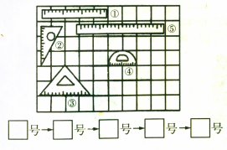
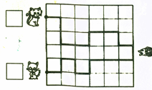

答案：
1. √ ⃝ ⃝ √ √ ⃝
2. 第2个，第2个
3. 略
4. 第2个
5. 第1个
6.（1）5,1,3,2,4 （2）√ ⃝

